4. melléklet a 47/2020. (XII. 28.) önkormányzati rendelethez

SZEMÉLYGÉPKOCSIK ELHELYEZÉSE
I. Az építmények, önálló rendeltetési egységek, területek rendeltetésszerű használathoz szükséges, elhelyezendő személygépkocsik számának területi differenciálását meghatározó zónák
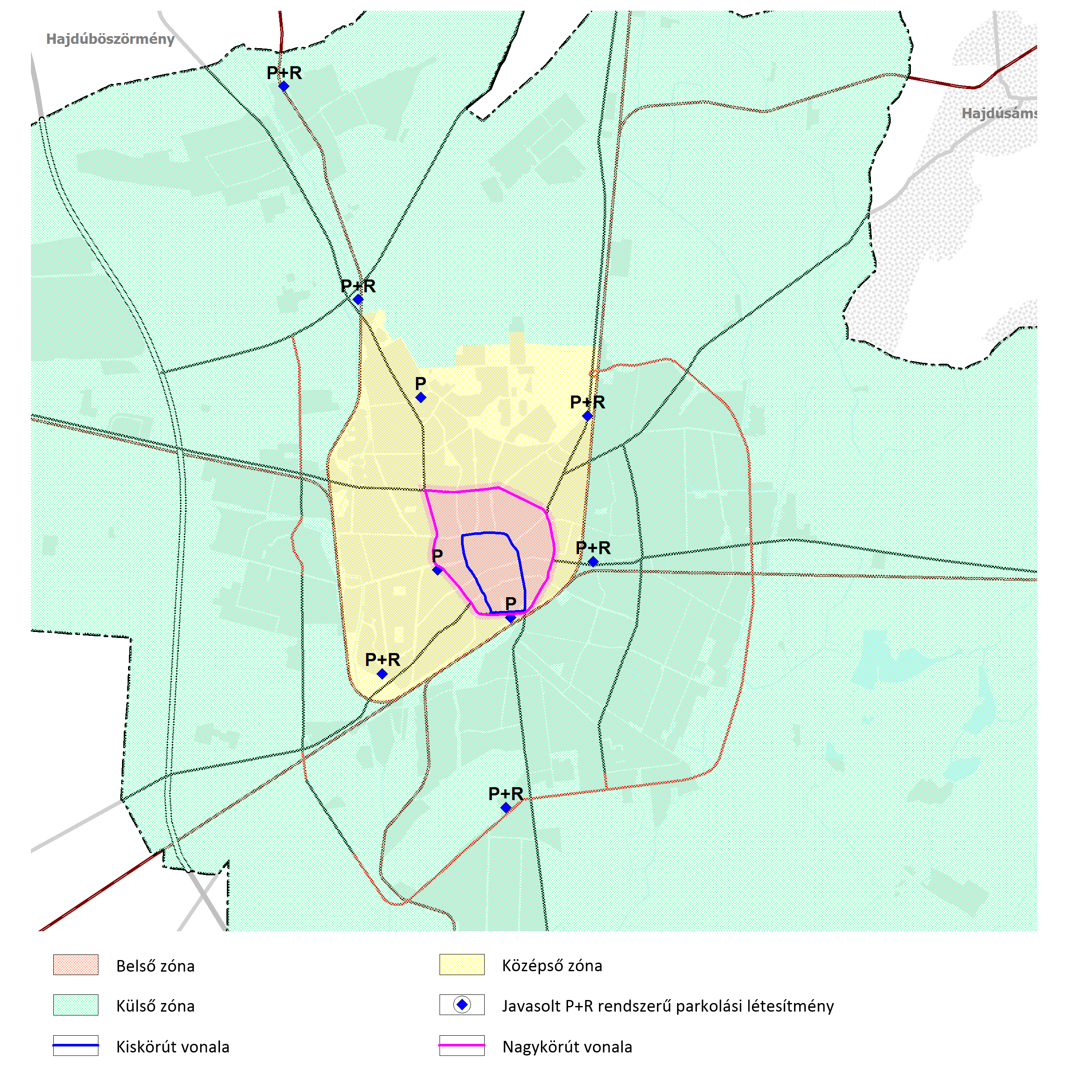

Belső zóna: a Nagykörút vonalán belüli területek és a Nagykörút külső oldalához kapcsolódó területek egy telek mélységig.
Középső zóna: a Tiszalök – Debrecen – Nyíregyháza vasútvonalak és a belterület határa, 052 hrsz-ú terület (Nagyerdő) nyugati határa, 056/3 , 056/4 és a 056/5 hrsz-ú területek nyugati telekhatára, 069 hrsz-ú iparvasút és a 058/14 hrsz-ú telek keleti és déli telekhatára által határolt területek.
Külső zóna: a Belső zóna és a Középső zóna területébe nem tartozó területek.

II. Az építmények, önálló rendeltetési egységek, területek rendeltetésszerű használathoz szükséges, elhelyezendő személygépkocsik számának megállapítása

Egy személygépkocsi elhelyezését kell biztosítani³⁾:

 | A | B | C | D
1 | rendeltetés | Belső  zóna | Középső zóna ¹⁾ | Külső  zóna ¹⁾
2 | 1. lakás, és üdülő önálló rendeltetésminden egysége után az alábbi szorzóval | 1 | 1 | 2
3 | 2.a. kereskedelmi, szolgáltató önálló rendeltetési egység árusítóterének 100 m² bruttó szintterületig minden megkezdett … m²-e után | 20
4 | 2.b.²⁾ kereskedelmi, szolgáltató önálló rendeltetési egység árusítóterének 100 - 1000 m² bruttó szintterület közötti területének minden megkezdett … m²-e után | 40 | 20 | 20
5 | 2.c.²⁾ kereskedelmi, szolgáltató önálló rendeltetési egység árusítóterének 1000 m² bruttó szintterület feletti területének minden megkezdett … m²-e után | 40 | 30 | 20
6 | 3. szállás jellegű önálló rendeltetési egység (kivéve 23 és 24 sorban foglaltak) … vendégszobája után | 2 | 1 | 1
7 | 4.a. fő- és gyűjtőút melletti építmény vendéglátó önálló rendeltetési egység fogyasztó terének esetén minden megkezdett … m² fogyasztótér után | 20 | 10 | 10
8 | 4.b. kiszolgáló út melletti építmény vendéglátó önálló rendeltetési egység fogyasztó terének minden megkezdett … m² fogyasztótér után | 20 | 10 | 10
9 | 5. bölcsőde, alap- és középfokú nevelési, oktatási önálló rendeltetési egység minden foglalkoztatója és/vagy tanterme nettó alapterületének megkezdett … m² után | 40 | 30 | 20
10 | 6. felsőfokú nevelési, oktatási és kutatási önálló rendeltetési egység oktatási és kutatási helyiségeinek minden megkezdett  … m² nettó alapterülete után | 30 | 20 | 20
11 | 7.a. kulturális és közösségi szórakoztató önálló rendeltetési egység esetén – ahol a férőhelyszám értelmezhető – minden megkezdett … férőhelye után | 10 | 5 | 2,5
12 | 7.b. kulturális és közösségi szórakoztató önálló rendeltetési egység – ahol a férőhelyszám nem értelmezhető minden megkezdett … m² nettó alapterülete után | 100 | 50 | 25
13 | 8.a. lelátóval nem rendelkező sportolás, strandolás célját szolgáló önálló rendeltetési egységek minden … férőhelye után | 10 | 5 | 2,5
14 | 8.b. lelátóval rendelkező sportolás célját szolgáló önálló rendeltetési egységek minden … férőhelye után | 30 | 15 | 7,5
15 | 9. igazgatási rendeltetési egységek huzamos tartózkodásra szolgáló-, nem fekvőbeteg-ellátó egészségügyi önálló rendeltetési egységek főhelyiségei (vizsgáló, kezelő, váró, iroda) minden megkezdett … m² nettó alapterülete után | 20 | 10 | 10
16 | 10. fekvőbeteg-ellátó egészségügyi önálló rendeltetési egység minden megkezdett … betegágya után | 4 | 4 | 2
17 | 11. ipari (üzemi) önálló rendeltetési egység gyártó, szerelő helységeinek minden megkezdett … m²–e után |  | 200 | 200
18 | 12. raktározási önálló rendeltetési egység raktárhelyiségeinek minden megkezdett … m²–e után |  | 1.500 | 1.500
19 | 14. iroda és egyéb önálló rendeltetési egységek huzamos tartózkodásra szolgáló helyiségeinek minden megkezdett … m² nettó alapterülete után | 50 | 20 | 20
20 | 15. jelentős zöldfelületet igénylő közösségi kulturális önálló rendeltetési egység és közhasználatú park területének minden megkezdett … m² –e után | 1000 | 500 | 500
21 | 16. kollégium, diákotthon, diákszálló, munkásszálló, idősek otthona minden … férőhelye után | 20 | 10 | 10
22 | 17. hajléktalanszálló, szállás jellegű önálló rendeltetési egység huzamos tartózkodásra szolgáló irodai helyiségeinek minden megkezdett 40 m² nettó alapterülete után | 40 | 40 | 40
¹⁾ azon építési telkekre, amelyek legalább 50%-a egy villamos megálló-pár elméleti középpontjától mért 350 m-es sugarú körön belül helyezkedik el, a középső zóna esetén a belső zóna, a külső zóna esetén a középső zóna normái alkalmazhatóak a kertvárosias és falusias lakóterületek kivételével
²⁾ a napi fogyasztási cikkeket forgalmazó létesítményekre vonatkozó előírások figyelembevételével
³ 9.§ (2) bekezdés eltérő rendelkezésének hiányában

